МИНОБРНАУКИ РОССИИ

ФЕДЕРАЛЬНОЕ ГОСУДАРСТВЕННОЕ БЮДЖЕТНОЕ ОБРАЗОВАТЕЛЬНОЕ УЧРЕЖДЕНИЕ ВЫСШЕГО ОБРАЗОВАНИЯ

«ВОРОНЕЖСКИЙ ГОСУДАРСТВЕННЫЙ УНИВЕРСИТЕТ»

(ФГБОУ ВО «ВГУ»)

Факультет компьютерных наук

Кафедра программирования и информационных технологий

Курсовая работа

Разработка мобильного приложения для индивидуальных домашних тренировок FitHub

09.03.02 Информационные системы и технологии

Программирование и информационные технологии

Зав. кафедрой ________________ Махортов С.Д., д.ф.-м.н., профессор

Обучающийся ________________ Таранцов И.Ю., 3 курс, д/о

Обучающийся ________________ Тернавский Д.О., 3 курс, д/о

Обучающийся ________________ Путилин М.Д., 3 курс, д/о

Руководитель ________________ Тарасов В.С., ст. преподаватель

Воронеж 2024

Введение

Современный ритм жизни часто оставляет мало времени для систематических посещений спортзала, однако значимость регулярных физических упражнений для поддержания здоровья и благополучия человека неоспорима. В условиях ограниченного времени и возможностей, все большее число людей обращаются к домашним тренировкам как альтернативному способу сохранения физической активности. В этом контексте, наличие хорошо структурированной и доступной платформы для создания и деления тренировочных программ становится крайне важным. Томас Джефферсон когда-то сказал: «Физические упражнения и спорт — это неделимые части здоровья».

Развитие приложений, таких как FitHub, приходит на помощь тем, кто ищет удобный и эффективный способ планирования и отслеживания индивидуальных тренировок. Создание персональных тренировочных курсов и возможность делиться ими с сообществом предоставляет пользователю не только мотивацию, но и необходимую поддержку со стороны других участников. Особенно это важно в городах, где ограничен доступ к спортивным учреждениям, или для людей, у которых нет времени на регулярные посещения фитнес-центров.

Современные технологии позволяют создать условия, при которых пользователь может не только следить за своими успехами через удобный интерфейс, но и корректировать свои программы в зависимости от получаемых результатов. Такая систематизация подходит для тех, кто стремится к максимальной эффективности своих усилий.

Тем не менее, отсутствие унифицированного приложения значительно усложняет процесс организации и выполнения тренировок, а также взаимодействие внутри фитнес-сообществ. Поиск нужной информации в различных источниках может стать настоящей проблемой для тех, кто предпочитает систематизированный подход к тренировкам.

**Актуальность** **обусловлена** необходимостью автоматизации процесса создания и управления персональными тренировочными программами и повышения удобства функционирования платформы для домашних тренировок. На текущий момент существует проблема распределения и доступности качественных ресурсов для самостоятельных тренировок, что осложняет поддержание регулярной физической активности у многих людей. Приложение FitHub позволит пользователям не только создавать и модифицировать тренировочные планы, но и делиться своими успехами и находками с широким сообществом, что способствует формированию здоровых привычек и поддержанию мотивации.

**Целью курсовой работы** **является** разработка мобильного приложения FitHub для организации и выполнения домашних тренировок. Это приложение предложит пользователям инструменты для создания индивидуальных тренировочных планов, отслеживания прогресса и обмена опытом с другими участниками сообщества. Основная задача — обеспечить легкость в использовании и функциональность, позволяющую пользователям эффективно управлять своими физическими упражнениями, адаптируя их под личные цели и возможности.

1. Постановка задачи
   1. Цели создания приложения

Целями создания приложения являются:

* Реализация приложения, которое позволит пользователям тренироваться дома, проходя специальные курсы, а заказчику получать прибыль от приобретения пользователями премиум подписок;
* Создание комьюнити, позволяющее пользователям выкладывать свои созданные курсы и проходить, комментировать, оценивать курсы других пользователей.
  1. Задачи приложения

Приложение позволяет решать следующие задачи:

* Просматривать и проходить базовые тренировочные курсы разного уровня сложности;
* Просматривать и проходить уникальные тренировочные курсы, посредством покупки премиума;
* Просматривать и проходить созданные другими пользователями тренировочные курсы;
* Оценивать и комментировать тренировочные курсы других пользователей;
* Просматривать свой прогресс;
* Создавать свои уникальные тренировочные курсы;
* Осуществлять редактирование данных своего аккаунта после регистрации или авторизации.
  1. Требования к приложению
     1. Требования к приложению в целом

Данное приложение должно удовлетворять следующим основным требованиям:

* приложение должно корректно работать на устройствах, работающих на операционной системе Android 8.0 и новее;
* реализовывать все поставленные задачи.
  + 1. Требования к функциям (задачам), выполняемым приложением

Разрабатываемое приложение должно соответствовать следующим функциональным требованиям:

Неавторизованный пользователь должен обладать возможностью:

* Просматривать и проходить базовые тренировочные курсы;
* Просматривать и проходить рекомендуемые тренировочные курсы;
* Сортировать список тренировочных курсов;
* Указать информацию о себе;
* Авторизоваться/зарегистрироваться в приложении;
* Посмотреть политику приватности;
* Выбрать язык приложения;
* Включить/выключить уведомления;
* Связаться с нами.

Авторизованный пользователь должен обладать возможностями неавторизованного, а также:

* Просматривать список всех тренировочных курсов;
* Проходить все (кроме заблокированных) тренировочные курсы;
* Просматривать и проходить тренировочные курсы, созданные другими пользователями;
* Оценивать и комментировать пользовательские курсы;
* Сортировать пользовательские курсы;
* Отправлять жалобы на пользовательские курсы;
* Просматривать и продолжать выполнение активных тренировочных курсов;
* Просматривать и проходить рекомендуемые тренировочные курсы;
* Создавать собственные уникальные тренировочные курсы;
* Делиться/не делиться созданными курсами с комьюнити;
* Редактировать собственные тренировочные курсы;
* Удалять собственные тренировочные курсы;
* Приобрести премиум и проходить заблокированные курсы;
* Редактировать свой профиль;
* Восстановить пароль;
* Выйти из профиля.
  + 1. Требования к структуре

Для Frontend:

Приложение должно быть реализовано в соответствии с подходом MVVM (Model – View – ViewModel). MVVM — это паттерн разработки, позволяющий разделить приложение на три функциональные части:

* Model – основная логика программы;
* View – вид или представление (пользовательский интерфейс);
* ViewModel – модель представления, которая служит прослойкой между View и Model.

Шаблон MVVM помогает четко отделять бизнес-логику приложения и логику презентации от пользовательского интерфейса. Поддержание четкого разделения между логикой приложения и пользовательским интерфейсом помогает решить многочисленные проблемы разработки и упрощает тестирование, обслуживание и развитие приложения.

Для Backend:

Приложение должно быть реализовано в соответствии с подходом MVT (Model – View – Template) — паттерн разработки, разделяющий архитектуру приложения на три модуля: модель (Model), представление или вид (View), шаблон (Template).

* Model – этот компонент отвечает за бизнес-логику и данные приложения. Модели представляют собой структуры данных, которые определяют, как данные должны быть организованы и как они взаимодействуют друг с другом;
* View – отвечает за отображение данных пользователю. В контексте MVT, виды обрабатывают запросы от пользователя и возвращают ответы, используя данные, полученные от моделей. Виды могут быть представлены в виде функций или классов, которые определяют, какие данные должны быть отображены и как;
* Template – используется для определения структуры и формата представления данных. Шаблоны позволяют разделить логику представления данных от бизнес-логики и логики приложения, обеспечивая гибкость и повторное использование кода. Шаблоны могут включать в себя HTML, CSS и JavaScript для создания пользовательского интерфейса.
  + 1. Требования к программному обеспечению

Для реализации серверной части приложения будут использоваться следующие средства:

* Язык программирования Python 12 версия;
* Фреймворк Django Rest Framework;
* СУБД PostgreSQL;
* Инструмент для создания документации API Swagger.

Для реализации клиентской части приложения будут использоваться следующие средства:

* Язык программирования Dart версия 2.19.0;
* Flutter SDK версия 3.7.6.

Для развертывания приложения будут использоваться следующие средства:

* Клиент Certbot для создания и получения SSL сертификата;
* Docker для автоматизации развертывания приложения;
* Nginx – прокси-сервер с поддержкой SSL;
* uWSGI – сервер для запуска веб-приложений на Python.

Инструменты для ведения документации:

* Miro – платформа для совместной работы распределенных команд;
* Swagger – это фреймворк для спецификации REST API;
* Draw.io – Бесплатное кроссплатформенное программное обеспечение для рисования графиков с открытым исходным кодом. Его интерфейс можно использовать для создания диаграмм, таких как блок-схемы, каркасы, диаграммы UML;
* Figma – онлайн-сервис для дизайнеров, веб-разработчиков и маркетологов. Он предназначен для создания прототипов сайтов или приложений, иллюстраций и векторной графики.

Дополнительный инструментарий:

* Git – распределённая система управления версиями;
* GitHub – платформа разработки программного обеспечения с открытым исходным кодом, представляющая систему управления репозиториями программного кода для Git;
* YouTrack – визуальный инструмент, обеспечивающий эффективность командной работы на любом проекте.

В качестве преимуществ выбранных технологий можно отметить следующее:

Для Python и Django:

* Готовые решения для реализации RESTful архитектуры;
* Удобные инструменты для работы с PostgreSQL
* Готовые встроенные серверы (Tomcat), обеспечивающие ускоренное и более продуктивное развертывание приложений.

Для PostgreSQL:

* Функциональность;
* Высокая надежность и производительность;
* Бесплатное и открытое ПО.

Для Flutter:

* Мультиплатформенность;
* Понятная и полная документация;

Возможность быстро проектировать мобильные приложения.

* + 1. Требования к оформлению и верстке страниц

Оформление и верстка страниц должны удовлетворять следующим требованиям:

* приложение должно быть оформлено в едином стиле;
* должно быть разработанное название, присутствующее в оформление страниц;
* приложение должно быть разработано в одной цветовой палитре с использованием ограниченного набора шрифтов;
* цветовая палитра должна быть контрастной;
* необходимо корректное и одинаковое отображение страниц на экранах различного размера.
  + 1. Требования к защите информации

Для защиты информации будут использоваться JWT tokens. Даже если злоумышленник получит этот токен, с помощью которого он может получить доступ ко всем функциям приложения, через заданное количество времени токен не будет действителен (обычно это от 2 до 10 минут) и ему придется вылавливать новый.

* 1. Задачи, решаемые в процессе разработки

Были поставлены следующие задачи:

* Анализ предметной области;
* Обзор аналогов;
* Постановка задачи;
* Создание репозитория GitHub и доски в YouTrack;
* Разработка требований: к приложению в общем, к функциям, к структуре, к программному обеспечению, к оформлению и верстке страниц, к защите информации;
* Создание диаграмм: use case, состояний, активностей, последовательностей, IDEF0, сотрудничества, ER, классов, объектов, развертывания.
* Разработка дизайна приложения;
* Написание технического задания в соответствии с ГОСТ 34.602 – 2020;
* Реализация интерфейса приложения;
* Реализация серверной части приложения;
* Развертывание приложения;
* Написание курсовой работы.

1. Анализ предметной области
   1. Глоссарий

В настоящей работе используются следующие термины и сокращения с соответствующими определениями:

* frontend – это клиентская часть продукта (интерфейс, с которым взаимодействует пользователь);
* backend – программно-аппаратная часть приложения (логика приложения, скрытая от пользователя);
* сервернаячасть– это программа, которая обеспечивает взаимодействие клиента и сервера;
* сервер– это устройство, в частности компьютер, которое отвечает за предоставление услуг, программ и данных другим клиентам посредством использования сети;
* тренировочныйкурс – курс, который состоит из тренировок;
* тренировка – список упражнений, который можно запустить и проходить, последовательно выполняя упражнения;
* упражнение – физическое упражнение, с описанием его выполнения, временем или количеством повторений, картинкой или гифкой с примером выполнения;
* комьюнити – сообщество, состоящие из авторизованных пользователей, в котором они могут делиться созданными тренировочными курсами.
  1. Обзор аналогов

На рынке есть достаточно много приложений для домашних индивидуальных тренировок. Мы выберем наиболее схожие по функционалу. Далее мы рассмотрим их достоинства и недостатки, чтобы разработать функционал приложения, основываясь на том, чего не хватает пользователю в существующих решениях.

* + 1. Freeletics: Fitness Workouts

«Freeletics: Fitness Workouts» — мобильное приложение для планирования и выполнения индивидуальных тренировок. Эта платформа позволяет пользователям проходить тренировки, следить за своим прогрессом. Приложение включает в себя разнообразные функции для поддержания мотивации и эффективности тренировок. Но главной особенностью является ИИ-тренер, который может создавать персональные тренировки.

Достоинства:

* Использование ИИ-тренера для создания индивидуальных тренировок;
* Встроенные инструменты для мониторинга физических показателей и прогресса;
* Большая база упражнений с подробными инструкциями и видео-гидами;
* Поддержка приложения на различных мобильных платформах, включая Android и iOS.

Недостатки:

* Полноценное использование приложения, включая многие персональные тренировки и аналитику, требует покупки подписки;
* Отсутствует возможность взаимодействия с тренером или получения профессиональной обратной связи в стандартной версии;
* Интерфейс может оказаться сложным для новичков из-за большого количества функций и настроек;
* Недостаток социальных функций для общения и соревнований с другими пользователями, что могло бы повысить мотивацию.



1. Главная страница в приложении Freeletics
   * 1. PUMATRAC Run, Train, Fitness

«PUMATRAC» — это мобильное приложение, разработанное компанией PUMA для фитнеса и тренировок, которое предоставляет пользователям уникальные и адаптивные тренировочные планы, основываясь на их личных данных и предпочтениях. Приложение включает в себя различные виды фитнес-активностей, такие как йога, бег, силовые тренировки и многое другое. Оно также использует данные о погоде и времени суток для предложения оптимальных тренировок, адаптированных под текущие условия и настроение пользователя.

Достоинства:

* Аудио забеги;
* Возможность поделиться своими достижениями;
* Тренеры мирового класса;
* Испытания для пользователей.

Недостатки:

* Ограниченная интеграция с другими фитнес-приложениями и устройствами, что может быть неудобно для пользователей, уже использующих другие платформы для отслеживания своих тренировок и здоровья.
* Отсутствие персонализированной обратной связи от тренеров или экспертов, что может ограничить эффективность тренировок для более продвинутых пользователей, ищущих профессиональное руководство.
* Интерфейс приложения может показаться перегруженным новичкам, что усложняет процесс адаптации к многочисленным функциям.

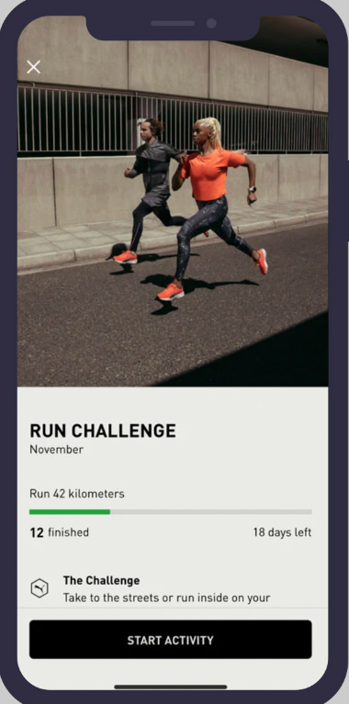

1. Страница испытания приложения PUMATRAC
   * 1. Fitness Online

Fitness Online - спортивное приложение, с помощью которого вы сможете вести личный дневник тренировок, найти себе персонального тренера из любого города для онлайн занятий фитнессом. Также можно общаться с другими пользователями и делиться успехами.

Достоинства:

* Большое разнообразие тренировочных программ, подходящих как для новичков, так и для продвинутых спортсменов.
* Возможность работы с профессиональными тренерами через видеосвязь, что обеспечивает более высокий уровень индивидуального подхода.
* Интеграция с умными устройствами и приложениями для отслеживания здоровья, что позволяет пользователям мониторить свои достижения и физическое состояние в реальном времени.
* Предоставление планов питания, созданных диетологами, что помогает улучшить результаты тренировок благодаря сбалансированному питанию.

Недостатки:

* Высокая стоимость подписки по сравнению с некоторыми другими аналогичными платформами, что может быть барьером для пользователей с ограниченным бюджетом.
* Ограниченная функциональность бесплатной версии, большинство полезных функций доступно только после покупки подписки.
* Необходимость стабильного и высокоскоростного интернет-соединения для эффективного использования видеосвязи и потоковых тренировок.
* Возможные технические проблемы и ошибки в приложении, которые могут мешать проведению тренировок и отслеживанию прогресса.

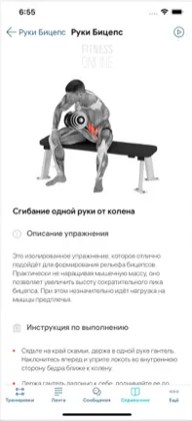

1. Упражнение в приложение Fitness Online

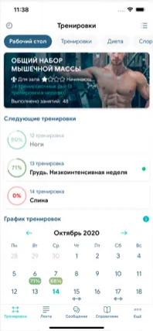

1. Главная страница в Fitness Online
2. Моделирование системы
   1. Диаграмма прецедентов

Рассмотрим полную диаграмму использования приложения различными типами пользователей (Рисунок 5). В данном контексте составление диаграммы прецедентов обусловлено необходимостью моделирования системы и понимания её функциональности и потребностей пользователей. Эти диаграммы помогают определить основные действия, которые пользователь должен совершить в системе для достижения определенных целей. Они также помогают выявить возможные риски и проблемы, которые могут возникнуть в процессе использования системы.

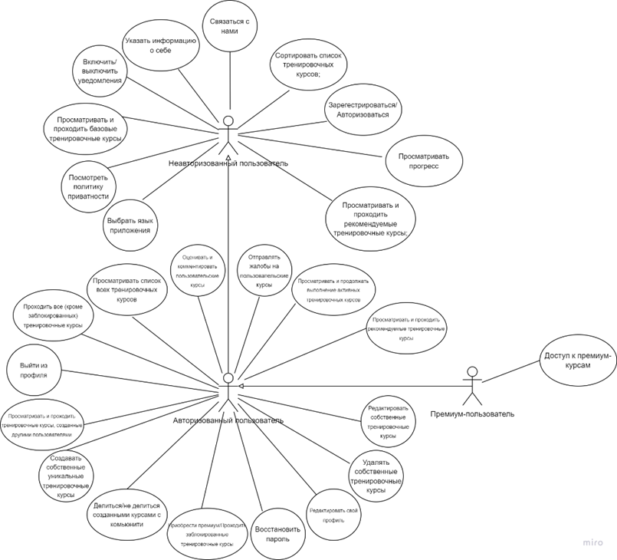

1. Диаграмма прецедентов (use-case)
   1. Диаграмма прецедентов

Диаграмма последовательности (Рисунок 6) играет важную роль в проекте, помогая более глубоко понять процесс, повысить его эффективность и упростить взаимодействие.

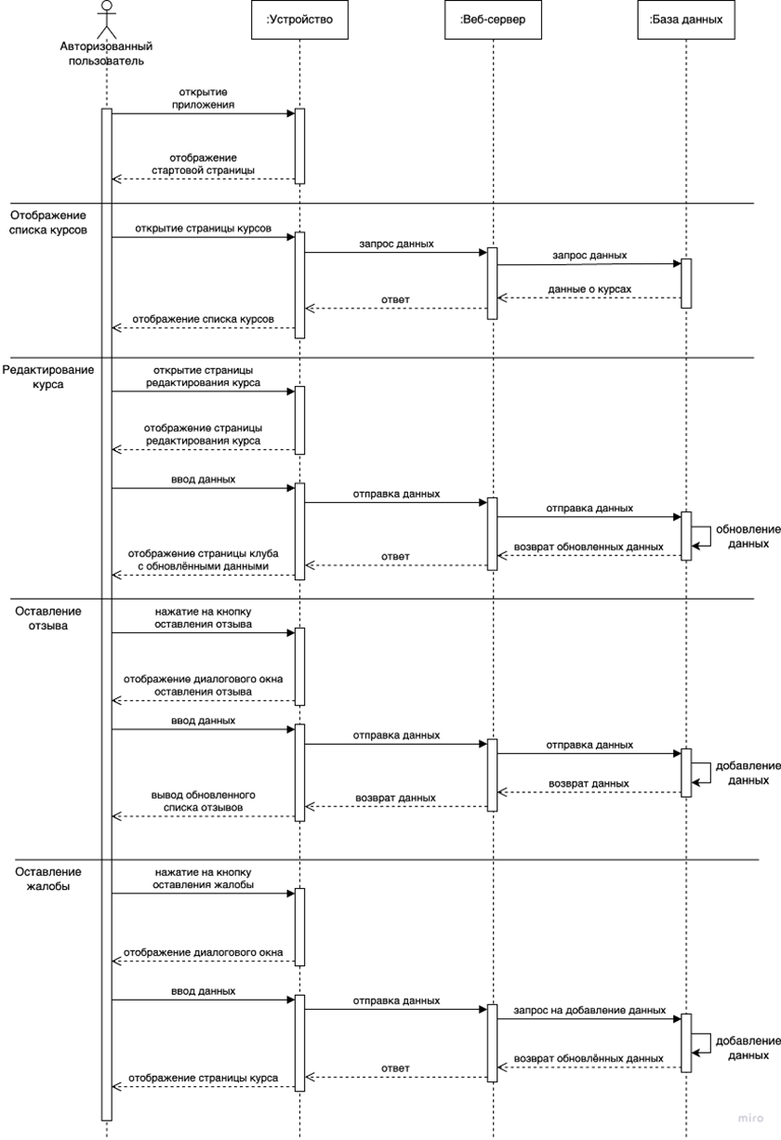

1. Диаграмма последовательностей (sequence)
   1. Диаграмма развертывания

Диаграмма развертывания (Рисунок 7) помогает определить необходимости в аппаратном обеспечении, спланировать установку и настройку компонентов системы, а также оценить её производительность и масштабируемость.

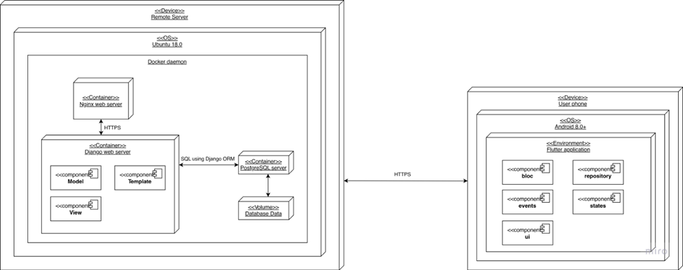

1. Диаграмма развертывания приложения
   1. Диаграммы состояния

Диаграмма состояния (Рисунок 8) позволяет анализировать возможные сценарии поведения системы, выделять ключевые состояния и переходы между ними, а также оценивать её надежность и устойчивость к ошибкам. В рамках нашего проекта были разработаны три диаграммы состояний для администратора, зарегистрированного пользователя и незарегистрированного пользователя.

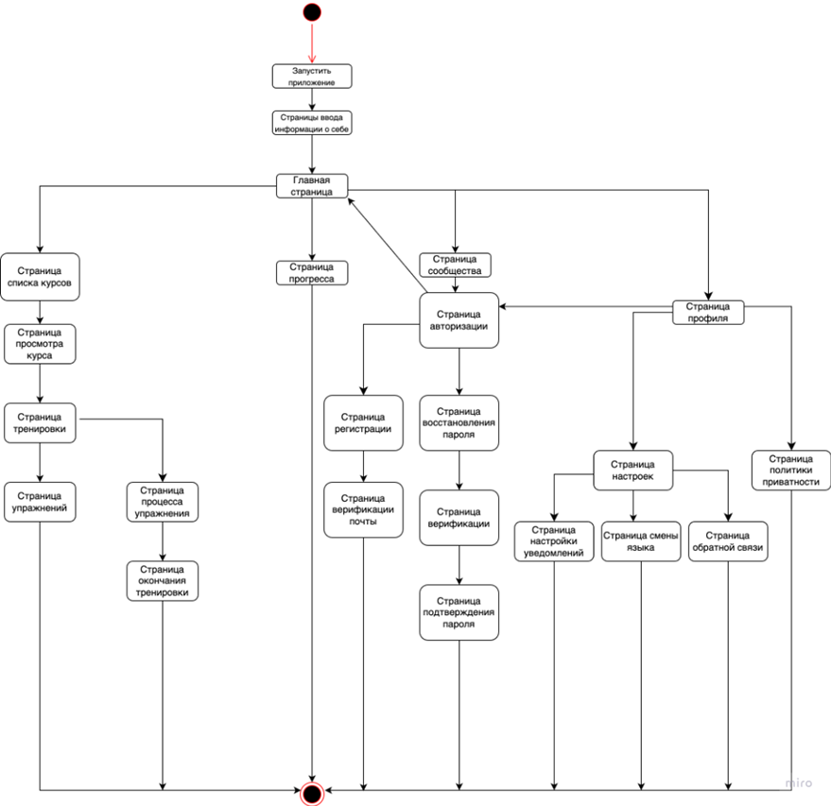

1. Диаграмма состояния
   1. ER-диаграмма

ER-диаграмма (Рисунок 9) предоставляет структурное представление данных, иллюстрируя сущности (объекты) в системе и их взаимосвязи. Она помогает определить основные сущности, их атрибуты и отношения между ними, что облегчает проектирование базы данных и анализ требований к системе.

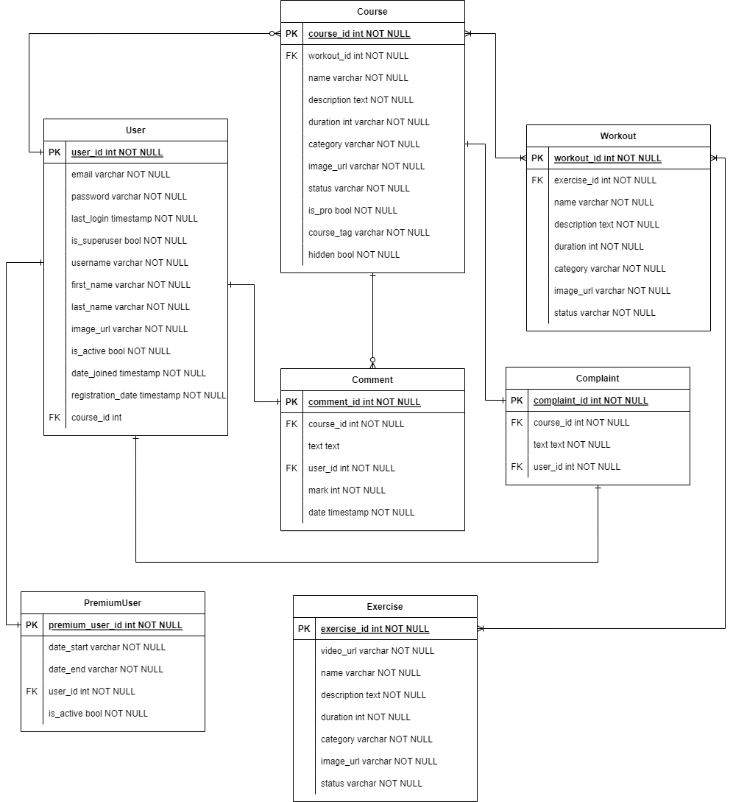

1. ER-диаграмма
   1. Диаграммы активности

Диаграмма активности (Рисунок 10) помогает улучшить понимание системных процессов, выявить и оптимизировать узкие места. Кроме того, она применяется для описания бизнес-процессов и управления проектами. Для данного проекта было спроектировано 5 диаграмм активности: для администратора, преподавателя, учащегося, зарегистрированного пользователя и незарегистрированного пользователя.

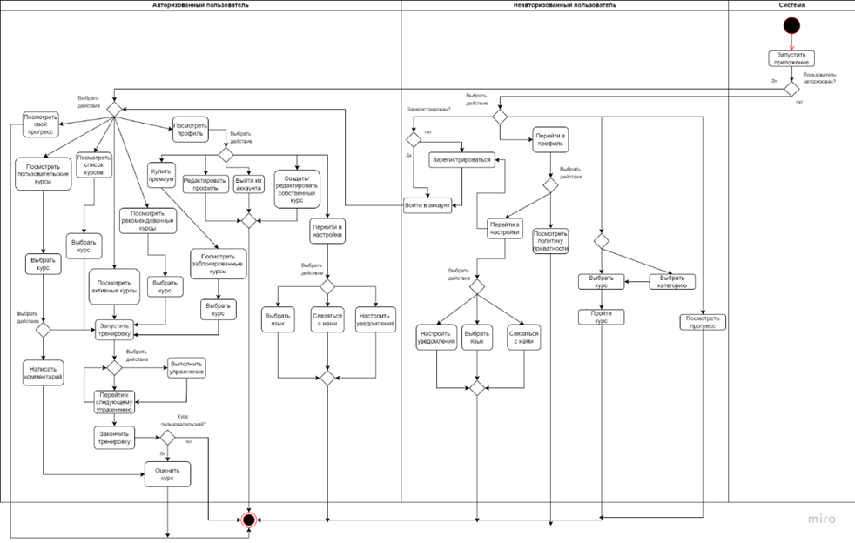

1. Диаграмма активности